PD140手持金属探测器

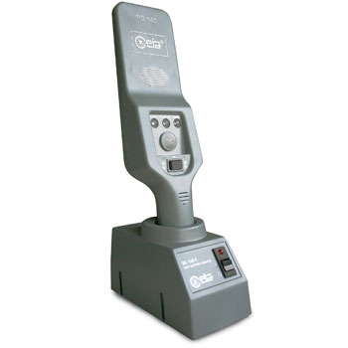
PD140手持金属探测器用于对人体或包裹、行李、纸箱等物体内藏匿的武器、雷管和微小金属物品。启亚手持金属探测器探测面的特殊设计，使该设备灵敏度高，且操作方便。
适用范围：
本产品适用于：法院、监狱、看守所；体育馆、博物馆、娱乐场所等公用事业设施；机场、港口；工业设施、文化胜地、军事设施、数据处理中心等。
技术指标：
尺寸：340X40（手柄直径）X80毫米
电源：9伏叠层电池或9伏镍镉电池带充电器
工作温度：-15℃—＋60℃
重量：400克
三相开关用于选择灯光报警或声音报警
蜂鸣器PD140脉冲式声音报警PD140SR
探测灵敏度分高、中、低三档可调
符合各项电器安标准
D140手持金属探测器主要特点：
用于对人体或包裹、行李、纸箱等物体内藏匿的武器、雷管和微小金属物品的检测。
本产品属于：安全检查设备。
使用方法：PD140金属探测器使用9伏碱性电池或镍-氢充电电池。通过旋转探测器底部的盖子可以将电池取下。检查电池是否安装正确牢固，否则系统会提示电池为安装正确。打开金属探测器将三联电源开关打向左或打向右位置即可开启金属探测器，向左为灯光报警，向右为声音报警。金属探测器即可正常使用电源指示灯会闪烁3秒钟左右表示电池已处于工作状态。如电池电量用尽，电源指示灯会快速闪烁提示更换碱性电池或为充电电池充电。
PD140金属探测器的敏感区域位于探测器顶部的平坦区域，探测面积为60＊140毫米。报警的声音大小与探测到的金属量呈正比。如不需声音报警可将报警设置为灯光报警形式（Visual）。
请使用柔软的湿布擦拭清洁金属探测器。PD140和PD140SR型金属探测器为非接触式充电，只需将探测器的手柄插和BC140型充电器内即可。在充电时请确认金属探测器处于关闭状态。将充电器的电源打开即可充电，电流指示灯表示充电器电源的工作状态。满程充电需14-18小时。
PD140手持金属探测器被设计用来探测人或物体携带的金属物。它可以探测出人所携带或包裹、行李、信件、织物等内所含金属武器或小块金属物品。具有灵敏度高、可靠性好、省电、操作简便等特点。
PD140有三种型号可供选择：
PD140V：标准探测器
PD140VR：可充电式探测器，可使用BC140感应式充电器进行非接触式充电
PD140SVR：超高灵敏度可充电式探测器。适合于监狱、芯片厂、考古研究、医院等场所使用。

